VIIKONLOPPULEIRI VANKIEN VANHEMMILLE
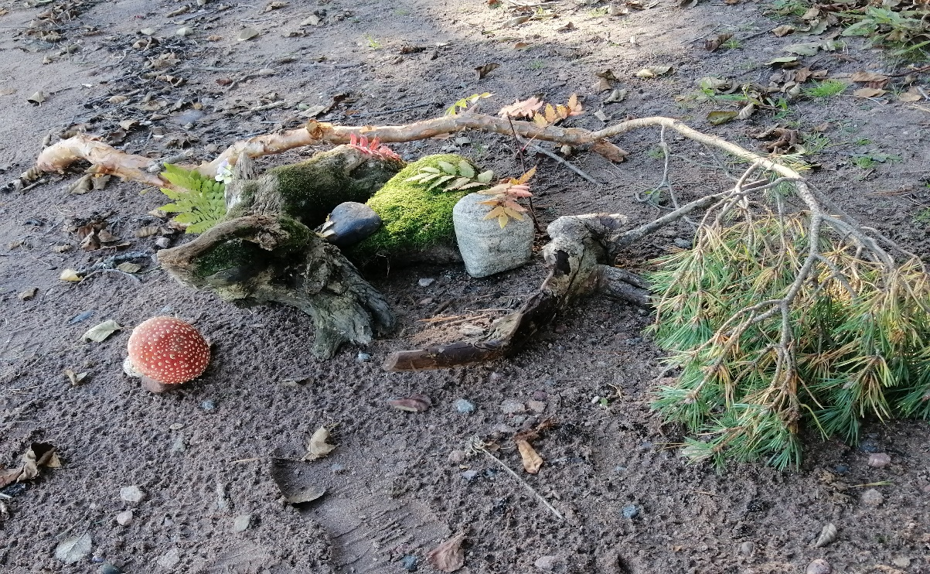
Kuvassa vuoden 2022 leiriläisten rakentama ympäristötaideteos – mikä kuvasi omia tunteita ja elämäntilannetta sillä hetkellä
Kriminaalihuollon tukisäätiön Lapsi- ja läheistyö järjestää 25.-27.8. 2023 vankien vanhemmille ja isovanhemmille suunnatun viikonloppuleirin. Leiri järjestetään Kuopiossa, jotta myös Pohjois- ja Itä-Suomesta olisi helpompi osallistua. Paikka ei tällä kertaa ole leirikeskus, vaan Hotelli Isovalkeinen. Ryhmätyöskentelyyn on varattu oma tila sekä illanviettoon meille yksityinen saunavuoro.
Viikonlopun omavastuuhinta on 50 €, joka sisältää ohjelman, kahden yön majoituksen yhden hengen huoneissa, sekä viikonlopun ruokailut. Mikäli omavastuuhinta on kynnyskysymys viikonloppuun osallistumiselle, ole yhteydessä ja sovitaan asiasta.
Leirin ensisijaisena tarkoituksena on tarjota vertaistukea ja virkistystä. Ohjelma rakennetaan omien, hakemuksessa ilmoittamien toiveidenne perusteella.
Leirillä vastuuhenkilöinä toimivat säätiön lapsi- ja läheistyöstä Katariina Soihtu sekä vapaaehtoinen vertaisohjaaja.
Hakemukset pyydetään toimittamaan 7.7. mennessä (ohjeet löydät hakemuksen lopusta)

